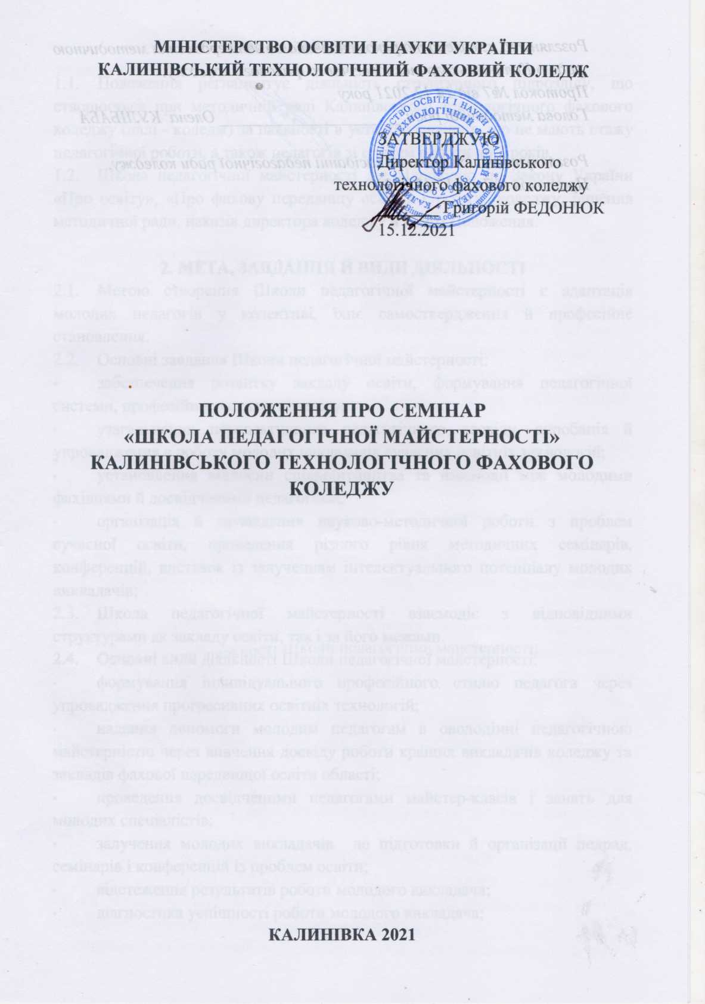

1. ЗАГАЛЬНІ ПОЛОЖЕННЯ
- Положення регламентує діяльність структурного підрозділу, що створюється при методичній раді Калинівського технологічного фахового коледжу (далі - коледж) за наявності в установі фахівців, що не мають стажу педагогічної роботи, а також педагогів зі стажем роботи до 3 років.
- Школа педагогічної майстерності діє відповідно до Закону України «Про освіту», «Про фахову передвищу освіту» Статуту коледжу, рішення методичної ради, наказів директора коледжу й цього Положення.

2. МЕТА, ЗАВДАННЯ Й ВИДИ ДІЯЛЬНОСТІ
  - Метою створення Школи педагогічної майстерності є адаптація молодих педагогів у колективі, їхнє самоствердження й професійне становлення.
  - Основні завдання Школи педагогічної майстерності:
- забезпечення розвитку закладу освіти, формування педагогічної системи, професійного стилю коледжу;
- узагальнення перспективного педагогічного досвіду, апробація й упровадження в роботу молодих викладачів сучасних освітніх технологій;
- установлення відносин співробітництва та взаємодії між молодими фахівцями й досвідченими педагогами;
- організація й проведення науково-методичної роботи з проблем сучасної освіти, проведення різного рівня методичних семінарів, конференцій, виставок із залученням інтелектуального потенціалу молодих викладачів;
  - Школа педагогічної майстерності взаємодіє з відповідними структурами як закладу освіти, так і за його межами.
  - Основні види діяльності Школи педагогічної майстерності:
- формування індивідуального професійного стилю педагога через упровадження прогресивних освітніх технологій;
- надання допомоги молодим педагогам в оволодінні педагогічною майстерністю через вивчення досвіду роботи кращих викладачів коледжу та закладів фахової передвищої освіти області;
- проведення досвідченими педагогами майстер-класів і занять для молодих спеціалістів;
- залучення молодих викладачів до підготовки й організації педрад, семінарів і конференцій із проблем освіти;
- відстеження результатів роботи молодого викладача;
- діагностика успішності роботи молодого викладача;
- розвиток, модернізація і зміцнення матеріально-технічної бази циклових комісій відповідно до напряму діяльності молодого фахівця (електронні підручники, наочні посібники та ін.);
- організація роботи з розробки молодими фахівцями електронних навчальних матеріалів і методик їх використання в освітньому процесі;
- видання методичної літератури з питань освіти;
- формування мережі вільного інформаційного обміну в галузі освіти, зокрема за рахунок упровадження форм дистанційної освіти.

3. СКЛАД ШКОЛИ ПЕДАГОГІЧНОЇ МАЙСТЕРНОСТІ

Й ОРГАНІЗАЦІЯ РОБОТИ
3.1. До складу Школи педагогічної майстерності входять молоді та малодосвідчені педагоги, їхні наставники й викладачі, які готові передавати накопичений досвід, психолог закладу освіти (за наявності посади), за необхідності — професори, доценти, кандидати наук, методисти.
- Керівництво Школою молодого викладача та її перспективний розвиток здійснює методист навчального закладу.
- Керівник Школи педагогічної майстерності організовує та керує всіма видами діяльності Школи й несе відповідальність за результати її роботи.
- Діяльність Школи педагогічної майстерності здійснюється:
- у вигляді щомісячних занять, на яких обговорюють теоретичні та практичні питання;
- у вигляді шефської роботи «наставник — молодий викладач»;
- у вигляді шефства над молодим та малодосвідченим викладачем циклової комісії.
- Форми діяльності Школи професійної адаптації молодих та малодосвідчених педагогів: лекції, семінари, взаємовідвідування занять, творчі звіти викладачів, декада ініціативи й творчості молодих педагогів, методичні виставки.
- Планові засідання Школи педагогічної майстерності проводять раз на декаду з обов'язковою присутністю всіх молодих фахівців і наставників (далі — слухачів).
- План роботи Школи педагогічної майстерності розробляє її керівник за участю голів циклових комісій, який затверджують на засіданні методичної ради.

4. ПРАВА ТА ОБОВ'ЯЗКИ СЛУХАЧІВ

ШКОЛИ МОЛОДОГО ТА ВИКЛАДАЧА
- З метою виконання функцій, закріплених цим положенням, Школа педагогічної майстерності має такі права та обов'язки:
- створює банк даних про молодих викладачів та їхні звіти із самоосвіти;
- у встановлений термін отримує інформацію, необхідну для планування й організації роботи Школи педагогічної майстерності на навчальний рік.
- Слухачі Школи педагогічної майстерності мають право:
- уносити пропозиції з удосконалення діяльності Школи педагогічної майстерності;
- брати участь у складанні плану роботи школи молодого та викладача на наступний навчальний рік;
- брати участь у наукових і навчально-методичних конференціях, семінарах і нарадах, презентуючи напрацьований досвід;
- одержувати необхідну для виконання своїх функцій інформацію в заступників директора й керівників усіх структурних підрозділів; ознайомлюватися з документами з питань забезпечення освітньої й методичної діяльності;
- бути присутніми на заняттях своїх колег (з їхньої попередньої згоди й за погодженням з керівником Школи педагогічної майстерності);
- звертатися з пропозиціями, скаргами, заявами й отримувати відповіді на свої запитання;
- обрати методичну тему для самоосвітньої роботи й форми звітності щодо неї;
- уносити пропозиції керівництву коледжу в письмовому вигляді або у формі виступів на засіданнях педрад, методичних рад, циклових комісій з питань удосконалення роботи Школи педагогічної майстерності.
4.3. Слухачі Школи педагогічної майстерності зобов'язані:
- регулярно відвідувати заняття в Школі педагогічної майстерності;
- вивчати нормативно-методичні документи й психолого-педагогічну літературу з питань організації освітнього процесу;
- надавати плани занять на узгодження на прохання голови циклової комісії, методиста або з особистої ініціативи;
- реалізувати індивідуальні плани роботи в Школі педагогічної майстерності в повному обсязі, виконувати доручення керівника школи в рамках посадових інструкцій;
- брати участь у заходах, організованих Школою педагогічної майстерності;
- дотримуватися трудової дисципліни й правил внутрішнього трудового розпорядку коледжу;
- систематично підвищувати свою кваліфікацію.

5. ОБОВ'ЯЗКИ АДМІНІСТРАЦІЇ КОЛЕДЖУ
Адміністрація коледжу всебічно сприяє роботі Школи педагогічної майстерності, надає необхідні матеріали й документи, інші відомості, необхідні для здійснення діяльності.

